Les signes +, - et =
N06__
Pour écrire des opérations, je dois utiliser les bons signes.
- Lorsque j’ajoute des objets, l’opération s’appelle une addition. Je dois utiliser le signe plus « + » :



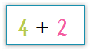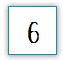

- Lorsque j’enlève des objets, l’opération s’appelle une soustraction. Je dois utiliser le signe moins « - » :



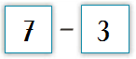

Nombres jusqu’à 39
N05__
De 0 à 9 |  | De 10 à 19 |  | De 20 à 29 |  | De 30 à 39
0 | zéro | 10 | dix | 20 | vingt | 30 | trente
1 | un | 11 | onze | 21 | vingt-et-un | 31 | trente-et-un
2 | deux | 12 | douze | 22 | vingt-deux | 32 | trente-deux
3 | trois | 13 | treize | 23 | vingt-trois | 33 | trente-trois
4 | quatre | 14 | quatorze | 24 | vingt-quatre | 34 | trente-quatre
5 | cinq | 15 | quinze | 25 | vingt-cinq | 35 | trente-cinq
6 | six | 16 | seize | 26 | vingt-six | 36 | trente-six
7 | sept | 17 | dix-sept | 27 | vingt-sept | 37 | trente-sept
8 | huit | 18 | dix-huit | 28 | vingt-huit | 38 | trente-huit
9 | neuf | 19 | dix-neuf | 29 | vingt-neuf | 39 | trente-neuf

- Les chiffres à droite vont toujours de 0 jusqu’à 9.
- Pour lire ces nombres à partir de 20, il faut connaître les nombres clés : vingt et trente.
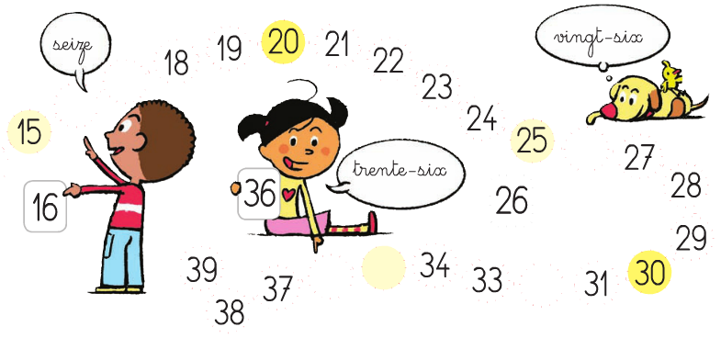

Maintenant, il y a 6 billes en tout dans mon sac.
Il y a 4 billes dans mon sac. J’ajoute 2 billes.
Téléchargé gratuitement sur http://orpheecole.com

Il y a 7 billes dans mon sac. J’en enlève 3.
Maintenant, il ne reste plus que 4 billes.

